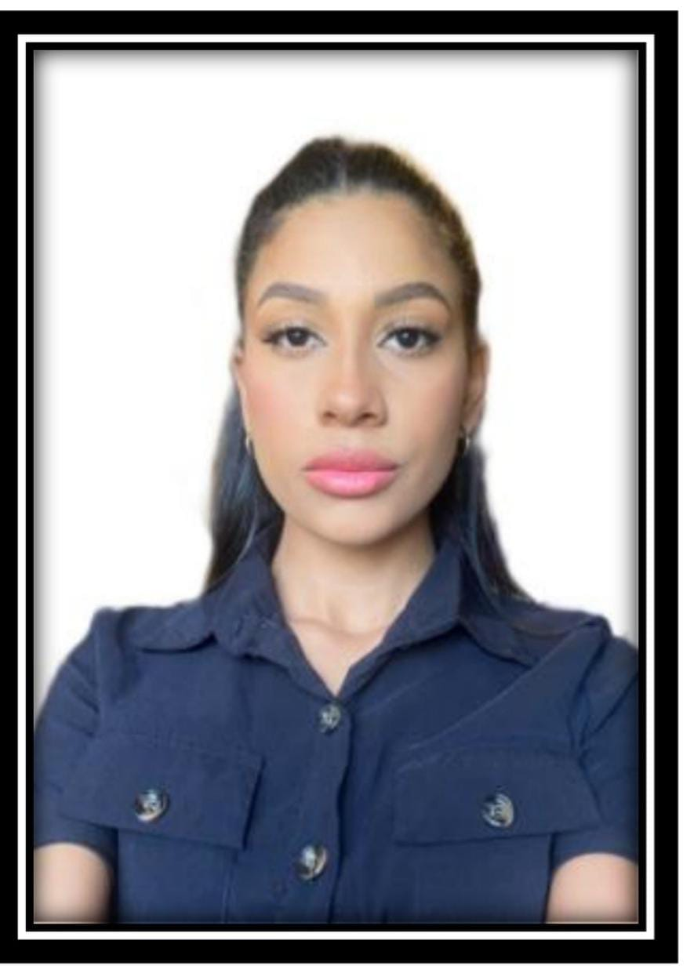

|  |  |  |  |
| --- | --- | --- | --- |
|  | |  | ARIADNEE RIOS ExperienciaVolanteo y recaudaciones de fondos para fundación - UNIDINAtención al cliente y ventas de comida - Moses Bike RentalVenta de productos promocionales como el camping resort y domino’s pizza - Winner Mk groupVentas de ropa, atención al cliente y manejo de redes - Gigi Shop  * **Comercio, ventas al por mayor y trato con clientes –** Inversiones y Reparaciones Tello  Educación  * **Lic. Edificaciones** - Universidad tecnológica de Panamá * **Bachiller en Ciencias** - Instituto América  CoNOCIMIENTOS• Microsoft Office (Word, Power Point, Excel)• Conocimiento básico ciclo contable• Experiencia en manejo de Equipos de Oficina, electrónicos e informáticos.• Métodos de organización, inventario y planificación• Habilidad en servicio al clientecaracterísticas y competencias claves • Honesta  • Respetuosa  • Excelente comunicador, por escrito y oralmente  • Responsable  • Proactivo  • Liderazgo  • Buena presencia  • Trabajo en equipo  • Habilidad de Aprender Referencias Lic. Marta Isabel Zambrano, Celular 6112-6875.  Lic. Tania María Forde, Celular 6660-2218.  Lic. Berta Eloisa Robledo Barahona, Celular 6945-9946  Lic. Estephane Cardenas, 6818-2562 |
|  | |
| Marcador | Panamá, Caimitillo, Palmeras deSan Lorenzo, Calle 1ra, casa N° A-40 |
|  | |
| Destinatario | 6777-0017 |
|  | |
| Correo electrónico | ariadnee.rios.25@gmail.com |
|  | |
| Objetivo Seguir teniendo la oportunidad de trabajar en equipo y desarrollarme en el ámbito laboral y profesional, adquirir todos los conocimientos y habilidades. De esta manera formar parte de un valioso equipo de trabajo. | |  |